**250м**

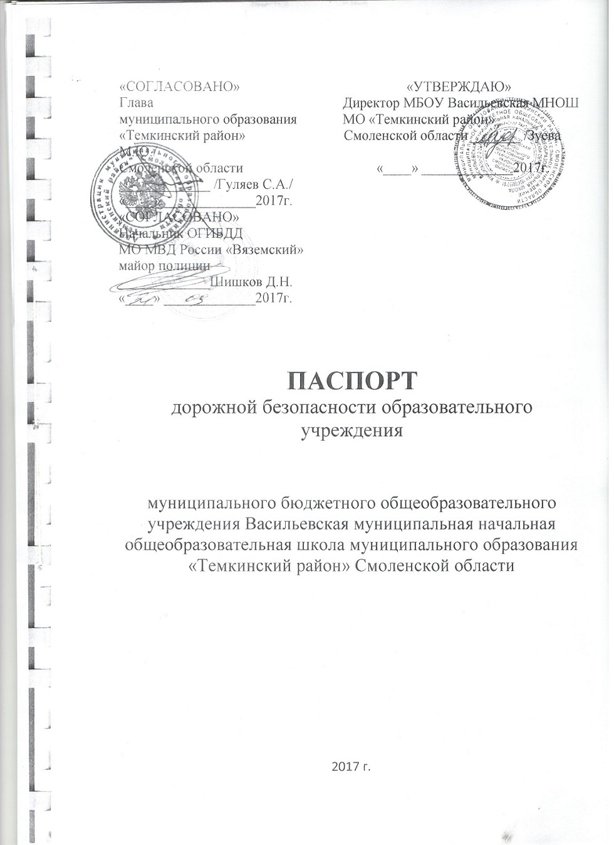

**Общие сведения**

**Наименование ОУ:** МБОУ Васильевская МНОШ МО «Темкинский район» Смоленской области________________________________________________

**Тип ОУ:** _общеобразовательное учреждение______

**Юридический адрес ОУ:** 215361, Смоленская область, Темкинский район, д. Васильевское, ул. Центральная, д. 32____________________________________

**Фактический адрес ОУ:** _215361, Смоленская область, Темкинский район, д. Васильевское, ул. Центральная, д. 32

**Телефоны:** _8 (48136)2 42 21_________________________________________

**E-mail:** _vas.schkola@yandex.ru_______________________________________

**Руководители ОУ:** __________________________________________________

**Директор школы:** Зуева Марина Юрьевна______________________________

**Заместитель директора по учебной работе:** ____________________________

**Ответственные работники муниципального органа**

**Образования:** Карнилова М.А.______________________________________

**Ответственные от Госавтоинспекции:** инспектор по пропаганде ОГИБДД МО МВД России «Вяземский»

ст. лейтенант полиции **Бабичев В.С.**

**Ответственные работники за мероприятия по профилактике детского травматизма:** Шарова Л.В_______

**Руководитель или ответственный работник дорожно-эксплуатационной организации, осуществляющей содержание УДС[1]:**

**Руководитель или ответственный работник дорожно-эксплуатационной организации, осуществляющей содержание ТСОДД:**

**Количество учащихся:** 4

**Наличие уголка по БДД:**____имеется__________________________________

**Наличие класса по БДД:**_____________________________________________

**Наличие автобуса в ОУ (при наличие автобуса):**_________________________

**Владелец автобуса:**_________________________________________________

**Время занятий в ОУ:**

1-ая смена: 9.00 – 15.00

внеклассные занятия: 15.30 – 16.30

**Телефоны оперативных служб:**

ОГИБДД 2-33-33

взвод ДПС 2-33-33

МЧС 6-28-88

112

Медицина 03

Полиция 4-19-53

02

***Правила дорожного движения детям.***

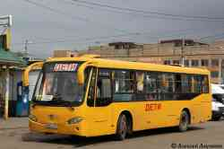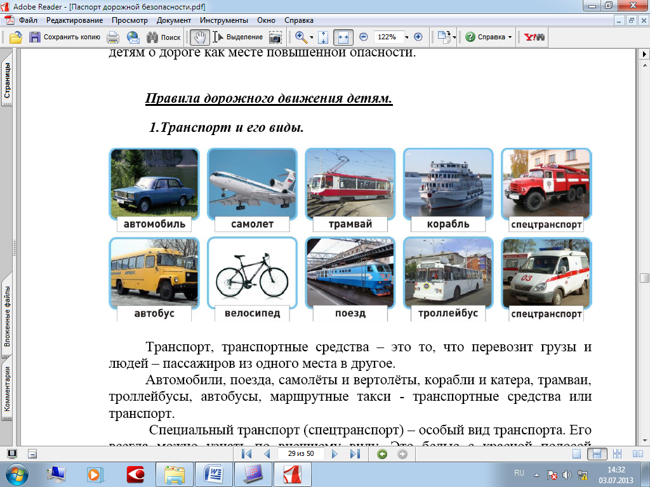***1.Транспорт и его виды.***

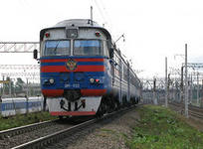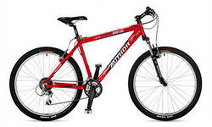

**Самолет**

**Корабль**

**Автобус**

**Трамвай**

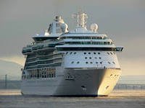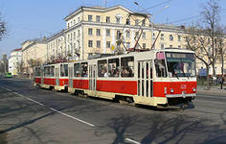

**Велосипед**

**Поезд**

**Автомобиль**

**Мотоцикл**

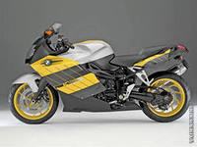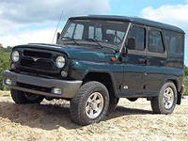

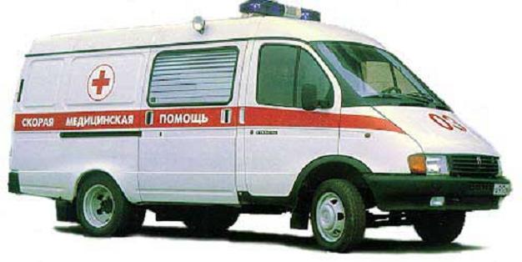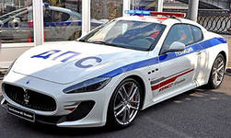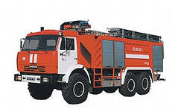

**Спецтранспорт**

Транспорт, транспортные средства – это то, что перевозит грузы и людей – пассажиров из одного места в другое.

Автомобили, поезда, самолёты и вертолёты, корабли и катера, трамваи,

троллейбусы, автобусы, маршрутные такси - транспортные средства или транспорт.

Специальный транспорт (спецтранспорт) – особый вид транспорта. Его всегда можно узнать по внешнему виду. Это белые с красной полосой автомобили «скорой помощи», красные автомобили пожарных, полицейские автомобили.

Когда эти машины спешат на помощь к больному, чтобы погасить пожар или на место преступления, они подают специальные сигналы звуком (сирена) и светом (маячок синего цвета). Машины полиции подают световой сигнал маячками красного и синего цветов.

Специальный транспорт есть у спасателей. Кроме автомобилей, врачи, спасатели, пожарные, сотрудники дорожно-постовой службы (ДПС) имеют в своём распоряжении самолёты и вертолёты.

**Задание**: нарисуй транспортные средства, расскажи о каждом из них,

как и где они используются.

Люди, которых перевозят транспортные средства называются пассажирами. Во время поездки пассажиры должны строго соблюдать установленные правила, чтобы не мешать поездке и другим пассажирам.

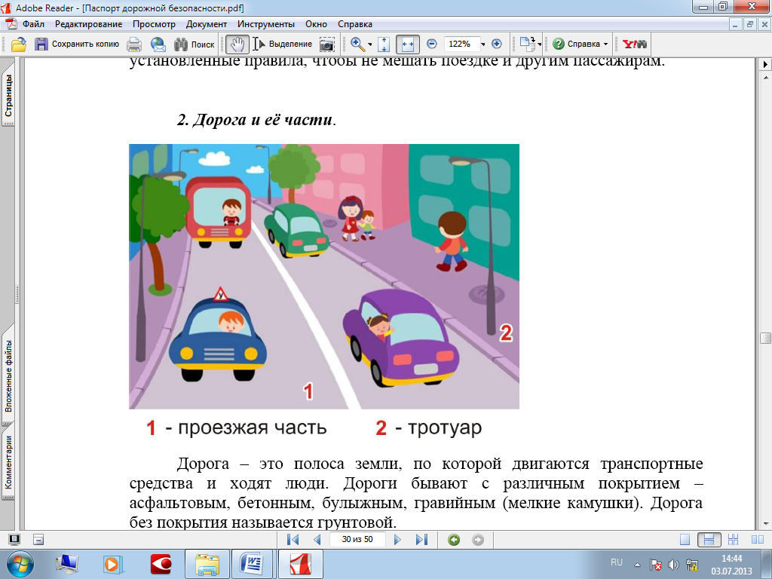***2. Дорога и её части***.

Дорога – это полоса земли, по которой двигаются транспортные средства и ходят люди. Дороги бывают с различным покрытием – асфальтовым, бетонным, булыжным, гравийным (мелкие камушки). Дорога без покрытия называется грунтовой.

Автомобилям и пешеходам легче всего двигаться по дороге, покрытой асфальтом.

Дорога в городе – сложное инженерное сооружение. Она состоит из проезжей части и тротуаров.

Проезжая часть u1076 дороги предназначена для движения транспортных средств. Она располагается между тротуарами.

Тротуар – часть дороги, по которой двигаются пешеходы. Обычно тротуары располагаются по обеим сторонам дороги. Тротуар немного возвышается над проезжей частью. Край тротуара обкладывается специальными камнями или блоками. Это оформление называется бордюром.

Территория, где находятся жилые дома – жилая зона. Разрешённая скорость движения транспорта в жилой зоне – 20 километров в час.

**Задание:**

• нарисуйте двор дома, в котором вы живёте подпишите, где проходит тротуар, проезжая часть;

• пометьте стрелочкой место перехода проезжей части;

• расскажите о транспорте, стоящем в вашем дворе;

• подумайте, чем опасен автомобиль, стоящий на парковке во дворе.

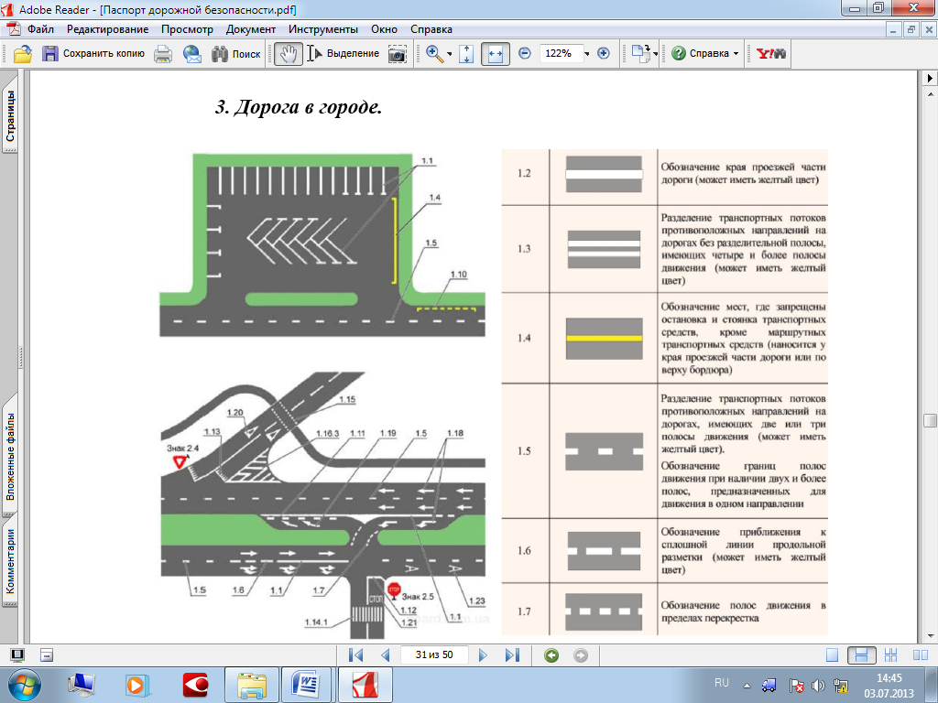***3. Дорога в городе.***

Проезжая часть делится на полосы движения, которые отделяет друг от

друга разделительная линия. Полосы движения служат для движения транспортных средств в один ряд в одном направлении.

Все автомобили должны двигаться по дороге по полосе движения в один ряд друг за другом. Для каждого ряда автомобилей предусмотрена своя полоса движения.

Белые и жёлтые линии на проезжей части дороги – это дорожная разметка. Они наносятся вдоль и поперёк проезжей части. Разметка помогает водителям и пешеходам соблюдать правила дорожного движения. Она обозначает места, где можно переходить дорогу, остановки пассажирского транспорта, полосы движения, линии остановки транспортных средств перед светофорами.

**Задание**:

• по дороге в школу обратите внимание на проезжую часть, количество полос движения, дорожную разметку;

• нарисуйте разметку, по которой вы переходите проезжую часть;

• какие элементы дороги вы знаете?

***4. Участники дорожного движения.***

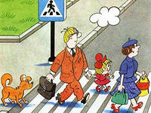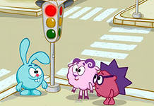

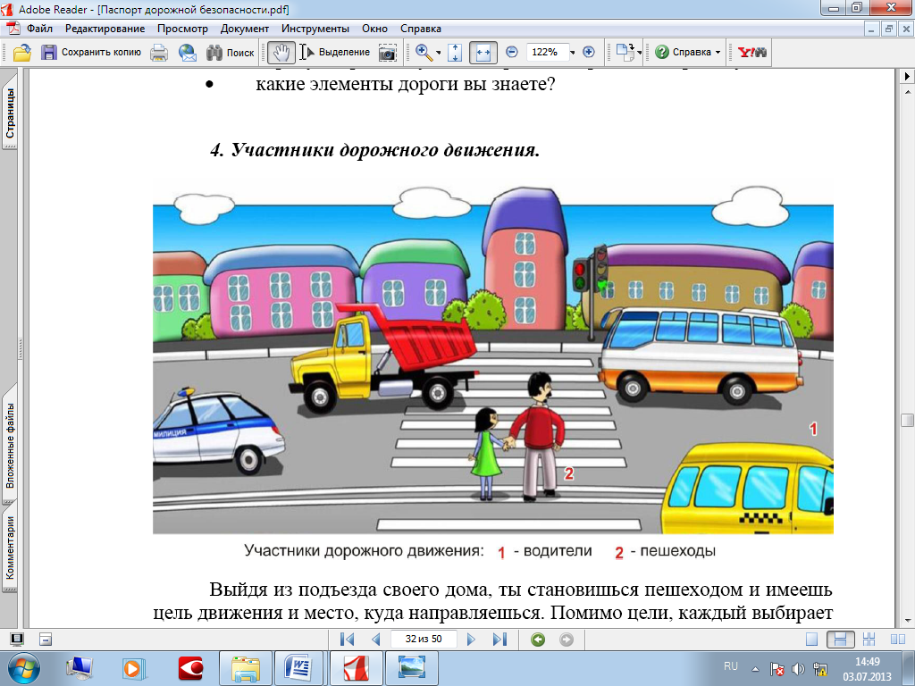

Выйдя из подъезда своего дома, ты становишься пешеходом и имеешь цель движения и место, куда направляешься. Помимо цели, каждый выбирает для пешеходного движения свой маршрут. Мы стараемся, чтобы маршрут движения был как можно более удобным и безопасным. Маршрут – это путь нашего движения к цели.

Пешеходы становятся участниками дорожного движения, когда они идут по дороге и прилегающим к ней территориям. Движение пешехода начинается во дворе дома. Пешеходы идут по тротуарам, пересекают проезжую часть дороги во дворе. Выйдя за пределы двора, пешеходы продолжают идти по тротуарам. Чтобы перейти на другую сторону улицы, они пользуются пешеходными переходами.

Когда мы проходим по двору, двигаемся по тротуару вдоль дороги или переходим проезжую часть дороги, мы – участники дорожного движения.

Поэтому мы должны соблюдать правила дорожного движения, выполнять требования дорожных знаков, дорожной разметки, сигналов светофора и регулировщика. Находясь в дорожной среде нельзя играть, бегать, толкаться с друзьями, загораживать путь другим пешеходам, мешать движению автомобилей.

**Задание:**

• нарисуй свой безопасный маршрут в школу;

• стрелочками пометь места перехода проезжей части;

• обрати особое внимание на дорожные знаки, которые находятся у пешеходных переходов, возле школы.

1. Дорожно-эксплуатационные организации, осуществляющие содержание УДС, несут ответственность в соответствии с законодательством Российской Федерации (Федеральный закон «О безопасности дорожного движения №196-ФЗ, КоАП, Гражданский кодекс).